Ressort: Technik | Datum: 09.11.2022 | Text und Bild unter http://www.der-pressedienst.de/technik

Chocal bringt „easy kompostierbare“ Verpackungen auf den Markt:

„Für eine Welt ohne Plastikmüll“

Paukenschlag beim Verpackungsspezialisten Chocal: „Wir haben eine Technologie entwickelt, mit der sich nachhaltige Verpackungen aus Papier mit Barrierefunktionen sowie aus transparenten Folien auf Zellulosebasis in Form bringen lassen“, sagt Chocal-Geschäftsführer Dr.-Ing. Alexander von Niessen und ergänzt: „Damit leisten wir einen enormen Beitrag für eine Welt ohne Plastikmüll.“

Das Revolutionäre an der Chocal-Entwicklung ist: Die Verpackungsmaterialien sind aus speziell von dem Unternehmen entwickelten durchsichtigen Zellulose Materialien, den Chocal Natural Fibres (CNF) oder aus beschichteten, ausformbaren Papieren, den Chocal Paper Fibres (CPF). Dank dieser Technologie sind beide Verpackungsmaterialien individuell formbar und führen zu stabilen und lebensmittelechten Produkten. Die Chocal-Verpackungen zeichnen sich durch Heimkompostierbarkeit (CNF, CPF-Varianten) oder Recyclingfähigkeit (CPF-Varianten) aus und sind damit eine klare nachhaltige Konkurrenz zu den nicht sicher biologisch abbaubaren PLA-Verpackungen. „Verbrauchern wird allerdings bislang vorgegaukelt, dass PLA-Verpackungen ökologisch vertretbar sind. Doch letztlich sind sie wie jede klassische Plastiktüte oder Hartplastikverpackung ebenfalls für Mikroplastik in der Umwelt verantwortlich“, so von Niessen.

Produkte aus PLA zersetzen sich erst nach 80 Jahren
Die zurzeit so beliebten PLA-Verpackungen bestehen zwar aus Polymilchsäuren (eng. polylactic acid), die ebenfalls auf nachwachsenden Rohstoffen basieren und werden mit „einer biologischen Abbaubarkeit“ beworben. Doch dieses Detail erweise sich bei genauer Betrachtung als problematisch, betont von Niessen. Denn biologisch abbaubar bedeute zunächst nicht viel mehr, als dass sich das Material nur unter bestimmten Bedingungen zersetze. „In der freien Natur dauert es rund 80 Jahre, bis sich PLA zersetzt. Das entspricht in etwa der Zeit, in der ein handelsüblicher Tetrapack verrottet“, weiß der promovierte Ingenieur und ergänzt: „In dieser langen Zeit trägt PLA zur Umweltverschmutzung durch Plastik und Mikroplastik bei – und unterscheidet sich damit nicht von Kunststoffen aus Erdöl.“

Produkte aus PLA sollten daher nicht in die Natur geworfen werden oder im Biomüll sowie im Heimkompost landen. „Nur theoretisch könnte PLA mit erheblichem Aufwand und Kosten umweltgerecht entsorgt werden. Dafür wären konstante Temperaturen von 55° bis 70° Celsius und Feuchtigkeit im Zusammenspiel mit Mikroorganismen die Voraussetzung“, erläutert der Chocal-Chef und beendet damit endgültig die Mär vom einfach und schnell kompostierbaren Kunststoff. Fazit: „Die Verwendung von PLA ist realistisch betrachtet kein adäquates Mittel, um Kunststoffmüll zu reduzieren. In Bezug auf PLA bleibt die biologische Abbaubarkeit eine Theorie, die in der Praxis so gut wie nicht existiert.“

Chocal sagt dem Kunststoffmüll den Kampf an
Verpackungsspezialist Chocal sagt dem Kunststoffmüll den Kampf an, „denn der Verpackungsindustrie fällt eine Schlüsselrolle zu“, ist sich der Chocal-Geschäftsführer sicher. „Die Hälfte aller Kunststoffabfälle haben ihren Ursprung in Verpackungen.“ Eine echte nachhaltige Lösung für diese Problematik kommt deshalb in der Branche einer Revolution gleich. „Diese haben wir gefunden“, verkündet von Niessen stolz. Die Chocal-Lösung vereint die millionenfach bewährte hauseigene Technologie zur Fertigung vorgeformter Verpackungen mit natürlich kompostierbaren Materialien: „Wir verwenden Papiere sowie transparente Folien auf Basis von natürlichen Rohstoffen. Auch Pflanzenabfälle können als Materialbasis verwendet werden “, so von Niessen.

Papierverpackung kann individuell geformt und bedruckt werden
Die Mikroplastikproblematik besteht bei Verpackungen aus Barrierepapier oder Zellulosefaser-Folien nicht. Selbst wenn sie nicht dem regulären Zyklus der Abfallwirtschaft zugeführt werden, zersetzen sie sich ohne weiteren technischen Aufwand umweltneutral. Die Barrierepapiere von Chocal bestehen wie konventionelles Papier aus nachwachsenden Holzfasern. Sie verfügen über eine Beschichtung aus Biopolymeren, die das Papier für Wasserdampf, Sauerstoff, Gerüche oder Fette undurchlässig macht. Die Verpackungen weisen dadurch alle normen- und richtlinienkonformen Eigenschaften auf, sind damit deutlich nachhaltiger und umweltschonender. „Bei dem von uns entwickelten Verfahren, lassen sich verschiedene Barrierematerialien einsetzen – je nach Anforderung. Selbstverständlich kann die Papierverpackung in verschiedenen Farben gestaltet und sowohl mit Text als auch mit Bildern bedruckt werden“, so von Niessen.

Ob Papier- oder Faserverpackung – beide sind wirklich nachhaltig
Das gelte auch für die Faserverpackungen, die Chocal neben den Papierverpackungen als weitere nachhaltigen Verpackungen im Angebot habe. „Sie lassen sich brillant bedrucken, können ebenfalls mit Barriereschichten versehen werden. Ganz gleich ob Take-Away Food-Verpackungen, Yoghurtbecherdeckel, Getränkebecherdeckel oder Blister-Verpackungen für Lebensmittel, Elektronik- oder Hygieneartikel: Sie alle sind kompostierbar oder können zu 100 Prozent dem Rohstoffkreislauf wieder zugeführt werden“, betont der Chocal-Geschäftsführer.

Kontakt:
CHOCAL Packaging Solutions GmbH ecomBETZ PR GmbH
Waldemar Geng Klaus Peter Betz
Tel. +49 (0) 7171 1009-388 Tel. 07171-92529-90
info@chocal.de k.betz@ecombetz.de

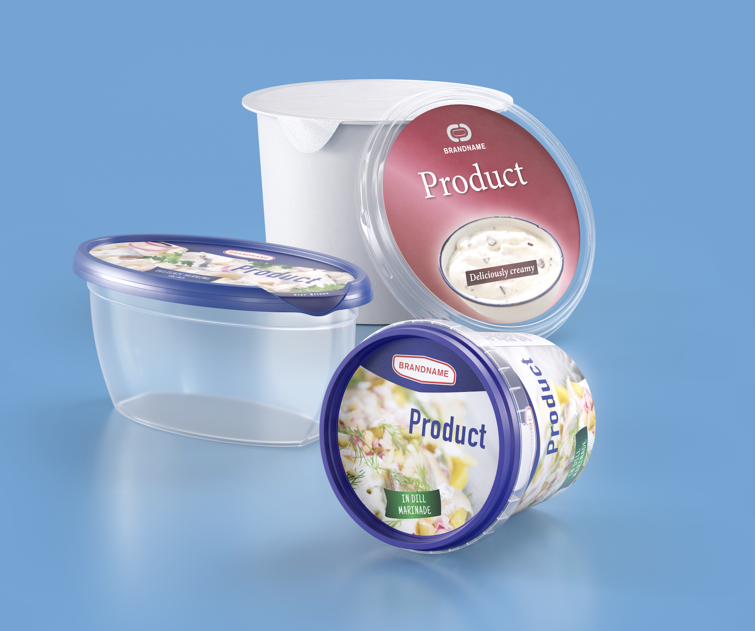

Bildtext: Die Alternative zu PLA heißt CNF oder CPF: Die auf Chocal Natural Fibre (CNF) bzw. Papier (CPF) basierenden Materialien lassen sich dank Chocal-Technologie zu modernen Verpackungslösungen umformen und sind kompostierbar bzw. können zu hundert Prozent dem Recyclingprozess zugeführt werden. Auf diese Weise entstehen keinerlei umweltschädliche Mikropartikel. (Bildquelle: Chocal)

